UNIVERZITET U TUZLI - FAKULTET ELEKTROTEHNIKE
Godina studija: I Predmet: OSNOVI ELEKTROTEHNIKE

Zadaci za pismeni ispit grupa A

1.) U okolini metalne lopte naelektrisane količinom naelektrisanja  Q_{l} = -885,6 [pC] nalazi se tačkasto naelektrisanje Q_{T}=π[pC], slika 1.  Izračunati vektor sile kojom lopta djeluje na tačkasto naelektrisanje. Poznato je: a=5 [cm], b=10[cm] i α=π/4. Zanemaren je uticaj elektrostatičke indukcije.  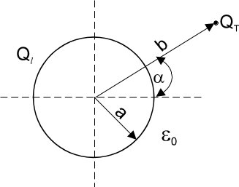 | 3.) Odrediti napon i naelektrisanje na kondenzatorima sa slike, prije i poslije prebacivanja preklopke iz položaja (1) u položaj (2). Poznato je: C₁=10[μF], C₂=20[μF], C₃=30[μF], E=50[V], R=10[Ω].  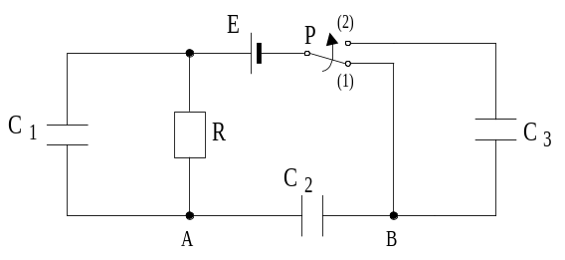
2.) Dvije koncentrične metalne lopte poluprečnika a=1[cm] i b=2[cm], prikazane na slici 1., naelektrisane su jednakim količinama naelektrisanja Q=20[nC]. Prostor između metalnih lopti ispunjen je dielektrikom relativne dielektrične konstante ε_{r}=3, a izvan metalnih lopti je vazduh. Izračunati ukupnu elektrostatičku energiju ovog sistema.  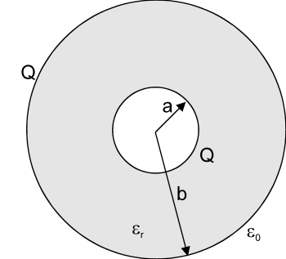 | 4.) U električnom kolu prikazanom na slici odrediti struju jačine I u grani koja sadrži otpornik otpornosti R=4[Ω]. Ostali podaci su: E₁=10[V], E₂=20[V], E₃=40[V], E₄=60[V], E₅=80[V], R₁= R₂= R₃=20[Ω].  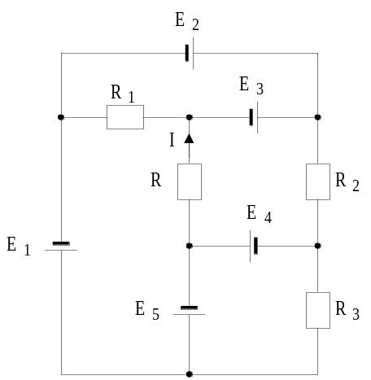
5.) Tri neograničeno duga pravolinijska provodnika kroz koje protiču struje datih jačina postavljena su u vrhove pravouglog jednakokrakog trougla dužine kraka a=1[m] kao na slici Odrediti:  Jačina struje je I=1[A].  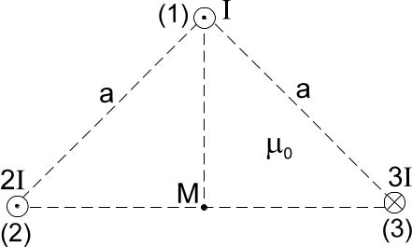 | 7.) Primjenom Kirhofovih zakona odrediti struje u električnom kolu sa slike, Poznate su kompleksne vrijednosti elektromotornih sila generatora i impedansi: E₁=100e^{jπ/4}[V], E₅=141e^{j0}[V], Z₁=5e^{j0,456π}[Ω], Z₂=(5/3)e^{-j0,044π}[Ω], Z₃=5e^{-j0,044π}[Ω].  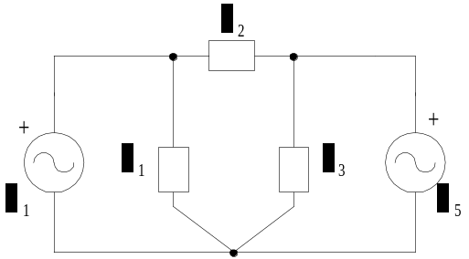
  - podužnu silu kojom provodnici (3) i (2) djeluju
  na provodnik (1).
  - intenzitet vektora magnetne indukcije u tački M.
6.)Na slici je prikazano magnetno kolo sa dva namotaja. Kroz prvi namotaj N₁=200[zav] protiče stalna struja jačine I₁=200[mA]. Odrediti jačinu struje I₂ koja protiče kroz drugi namotaj N₂=100[zav] tako da u srednjem dijelu magnetnog kola prema naznačenoj normali magnetni fluks bude φ=2,56·10⁻⁴[Wb]. Debljina feromagnetnog paketa iznosi 20[mm]. Karakteristika feromagnetnog materijala data je u tabeli Magnetno rasipanje zanemariti. Dimenzije magnetnog kola na slici date su u milimetrima. | 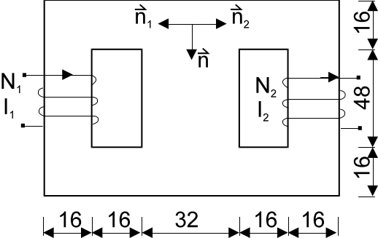
 | B[T] | 0,08 | 0,12 | 0,2 | 0,4 | 0,53 | 0,68 | 0,8
 | H[A/m] | 25 | 40 | 50 | 65 | 150 | 249 | 950
8.) Na mrežu trofaznog simetričnog napona priključen je simetrični potrošač vezan u spoju zvijezda. Kada je impedansa faze jednaka R, pokazivanje vatmetra iznosi P₁. Odrediti pokazivanje vatmetra P₂ ako se impedansa faze zamijeni impedansom –jR. | 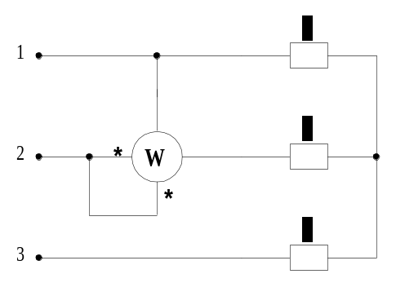

Predmetni nastavnik: dr.sci.Izudin Kapetanović, redovni profesor
Saradnici: Majda Tešanović, asistent
Mensur Kasumović, asistent
Mario Pejdanović, asistent

